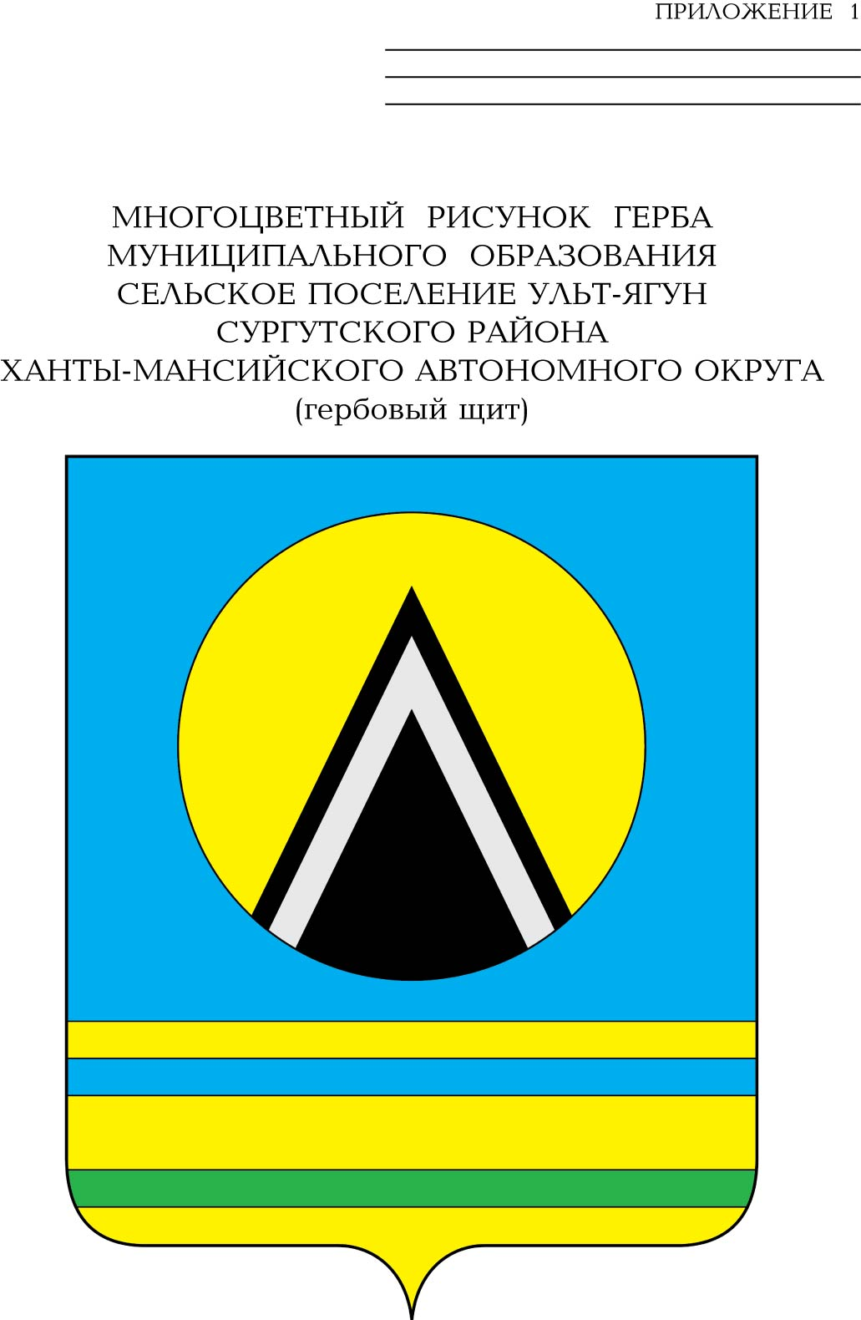

СОВЕТ ДЕПУТАТОВ
СЕЛЬСКОГО ПОСЕЛЕНИЯ УЛЬТ-ЯГУН
Сургутского муниципального района
Ханты-Мансийского автономного округа-Югры
РЕШЕНИЕ
18 декабря 2023 года № 16
п. Ульт-Ягун

Об утверждении прогнозного
плана (программы) приватизации
имущества муниципального
образования сельское поселение
Ульт-Ягун на 2024 год

В соответствии с Федеральным законом от 21 декабря 2001 года № 178-ФЗ «О приватизации государственного и муниципального имущества», статьёй 18 устава сельского поселения Ульт-Ягун, решением Совета депутатов сельского поселения Ульт-Ягун от 25 февраля 2011 года № 95 «Об утверждении Положения о порядке планирования и принятия решений об условиях приватизации имущества, находящегося в собственности муниципального образования сельское поселение Ульт-Ягун», рассмотрев документы, представленные администрацией сельского поселения Ульт-Ягун,

Совет депутатов сельского поселения Ульт-Ягун решил:

1. Утвердить прогнозный план (программу) приватизации имущества муниципального образования сельское поселение Ульт-Ягун на 2024 год согласно приложению.
2. Обнародовать настоящее решение и разместить на официальном сайте муниципального образования сельское поселение Ульт-Ягун.
3. Настоящее решение вступает в силу после его обнародования.

Глава сельского поселения Ульт-Ягун М. В. Яковинов

Приложение к решению
Совета депутатов сельского
поселения Ульт-Ягун
от 18 декабря 2023 года № 16

Прогнозный план (программа) приватизации
имущества муниципального образования сельское поселение Ульт-Ягун
на 2024 год

№/п | Перечень имущества, местонахождение (пользователь) | Характеристика имущества | Срок приватизации
1 | Легковой автомобиль | NISSAN ALMERA CLASSIC 1.6 SE год выпуска 2006, идентификационный номер KNMCSHLAS6P638168, № двигателя OG16 096709P | 1 полугодие 2024 года
2 | Автобус класса В | Maxus LD100 (L6P6BK), год выпуска 2009, идентификационный номер, X96L6P6BK90001187, № двигателя VM39C16272 | 1 полугодие 2024 года
3 | Автобус | HYUNDAI HD (County) (SWE),  год выпуска 2007,  идентификационный номер  XU7HD1 7ВР7М000759,  № двигателя D4DВ7307112 | 1 полугодие 2024 года

